4η κατασκευή- Καταπέλτης

Υλικά:

Μανταλάκι

Κουταλάκι (πλαστικό ή μεταλλικό)

Χαρτότελα ή οποιαδήποτε άλλη κολλητική ταινία

Μολύβι

Ρίγα για βάση (προαιρετικά)

Μικρό σβηστήρι για βολή

Οδηγίες:

1. Αφαιρούμε από το μανταλάκι το μεταλλικό κλιπ, ώστε να ξεχωρίσουν τα δύο μέρη.

2. Στερεώνουμε το κουταλάκι, με τη βοήθεια της κολλητικής ταινίας, πάνω στο ένα μισό, από την εσωτερική μεριά (όχι την επίπεδη). (φωτ.1)

3. Στερεώνουμε το μολύβι πάνω στο δεύτερο μισό (από την επίπεδη μεριά), ώστε να σχηματίζεται ένας σταυρός. (φωτ.2)

4. Πλησιάζουμε πάνω στο μολύβι και το πρώτο μισό (με το στερεωμένο κουτάλι) και δένουμε στην άκρη με ένα λαστιχάκι. (φωτ.3)

5. Στερεώνουμε το κάτω μέρος του καταπέλτη σε μια ρίγα- βάση, αν θέλουμε ο καταπέλτης να είναι πιο βολικός στο κράτημα. (φωτ.4)

6. Τοποθετούμε το σβηστήρι στο κουτάλι, πιέζουμε την άκρη προς τα κάτω και αφήνουμε απότομα.

Σημείωση:

Μπορούμε να τοποθετήσουμε απέναντι μας, ως στόχους, δοχεία με διαφορετικό μέγεθος. Βάζουμε βαθμούς σε κάθε δοχείο. Όσο πιο μικρό είναι το στόμιο του δοχείου τόσο πιο δύσκολος είναι ο στόχος, άρα και περισσότεροι οι βαθμοί. (φωτ.5) ΠΑΝΤΟΤΕ ΜΕ ΠΡΟΣΟΧΗ ΚΑΙ ΑΣΦΑΛΕΙΑ!

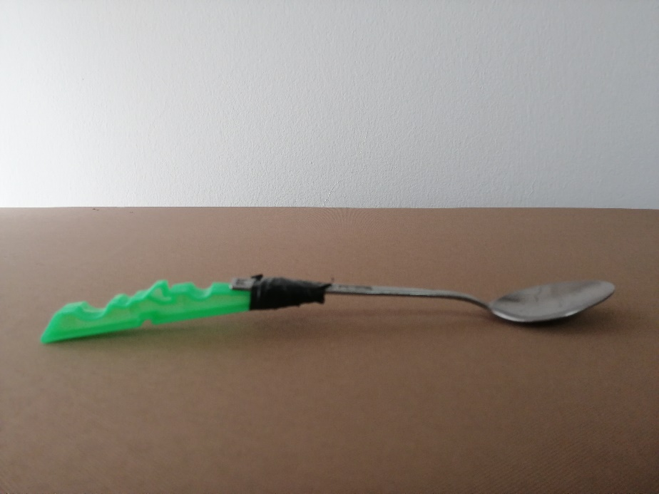

Φωτ.1

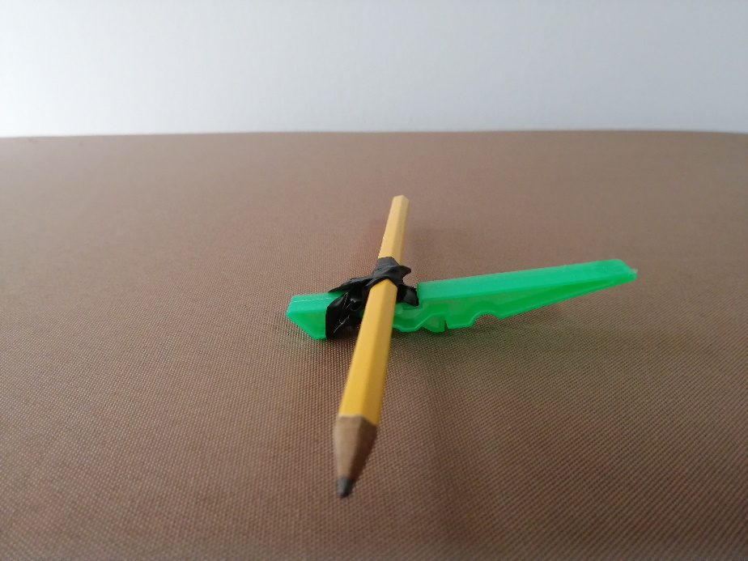

Φωτ.2

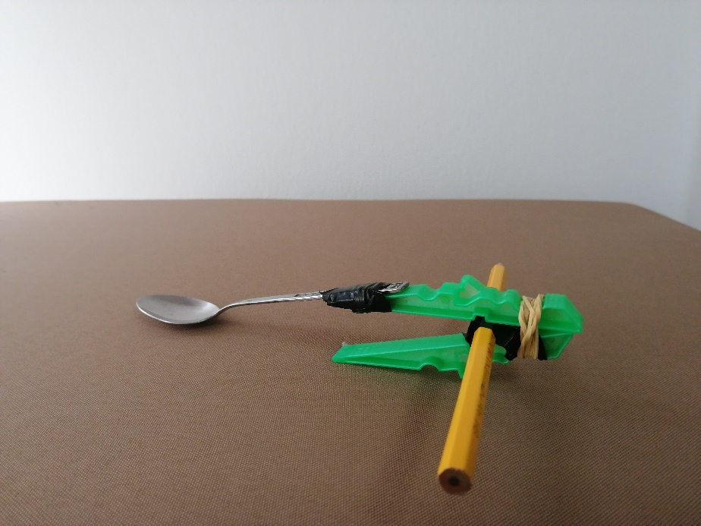

Φωτ.3

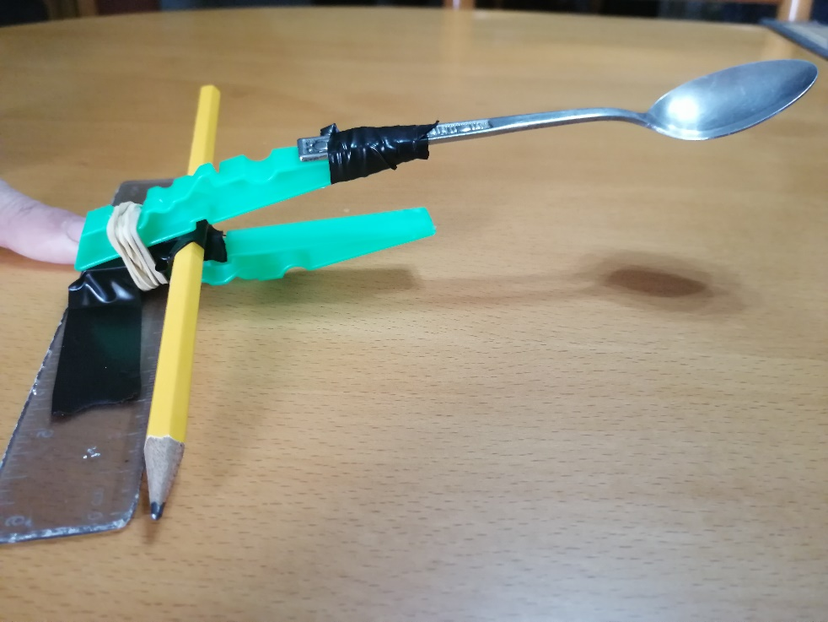

Φωτ.4

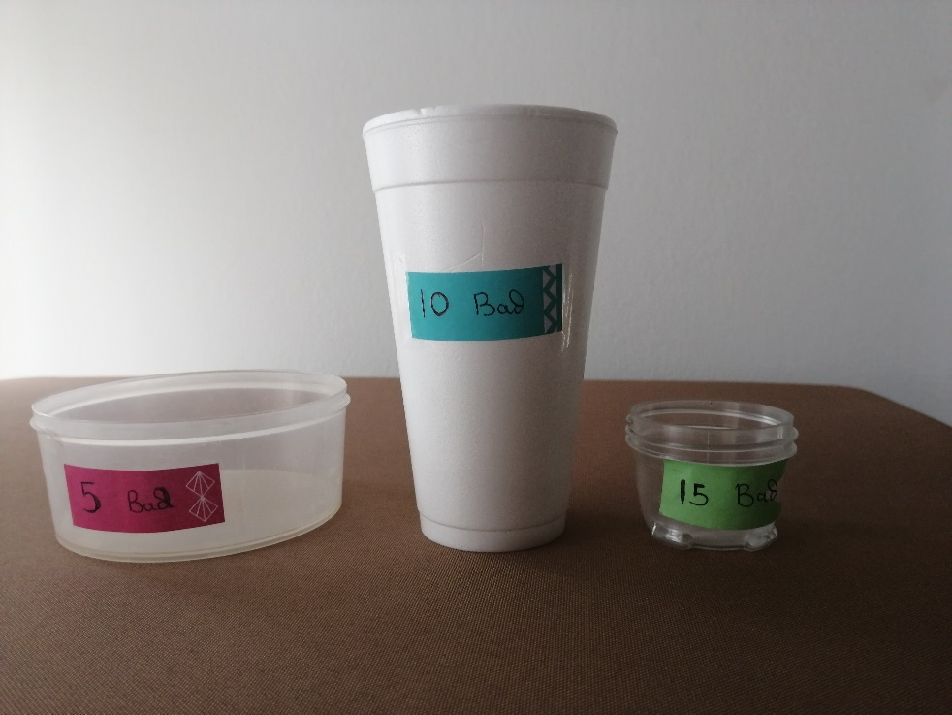

Φωτ.5